**Шамшырақ балалар ұйымының жылдық есебі**

Тәуелсіз Қазақстан Республикасының мемлекеттігі мен қоғамдық қатынасының қалыптасу кезеңінде жалпы азаматтық құндылықтарды меңгерген тұлғаны тәрбиелеу мәселесі, оның рухани және адамгершілік бейнесін қалыптастыру ерекше мағынаға ие болуда. Қазақстан Республикасының «Білім туралы» Заңында тұлғаның шығармашылық, рухани және тән мүмкіншілігін дамытуды, салауатты өмір мен әдептің берік негізінің қалыптасуын, жеке бастың дамуы үшін зердені дамытуды, патриотизмге тәрбиелеуды, халық дәстүрлерін сыйлауды, әлемдік және отандық мәдениеттің жетістігіне ортақтасудың қажет екендігін ескере отырып 2016-2017 оқу жылына арналған мақсат пен міндеттерді де айқындап алдық.

**Мектеп оқушыларының әлеуметтік жағдайы.**

Оқу жылын 57 оқушымен, 9 сыныппен бастадық. Оның ішінде:

− Жағдайы төмен отбасылар –12; **«Шамшырақ» балалар қоғамдық ұйымының** Сыңғырла, алғашқы қоңырау!» атты салтанатты жиын өтілді. Шағын концерттік бағдарлама әзірленді. Мектеп басшысы, оқу ісінің меңгерушілері сөз сөйледі. «Шамшырақ» ұйымы мүшелерінің белсенділерін қайта сайлау болды. Оқушыларды І-тоқсанда өтілетін іс-шаралармен таныстырдым. Әр министрге 2016-2017 оқу жылында атқаратын қызметтері жөнінде ақпарат бердім. Оқушыларды имандылыққа, инабаттылыққа тәрбиелеу мақсатында «Имандылық-инабаттылық айнасы» атты жоғары сыныптарға Ахатхан А. дәріс оқыды. Мен пікір-талас ұйымдастырдым. Балалар көптеген мағлұмат алды. Салауатты өмір салтын ұстану бағытында 1-9 сынып арасында «Президенттік милі» атты кросс ұйымдастырылды. Оған дене шынықтыру пәнінің мұғалімі Силам А. басшылық етті. «Ана тілің – ардағың» атты 5-9 сынып оқушылары арасында пікір-талас ұйымдастырылды. Бұл пікір-талас оқушылардың ана тілін құрметтеуге, сыйлауға, сүюге насихатталған іс-шара болды. 1 қазан күні мектебімізде Қарттар айлығының ашылуына байланысты жиын болып, оқушыларға қарттар айлығы басталғаны хабарланды. Мақсаты: Оқушыларға қарттардың қоғамдағы орнын, тәлім-тәрбие, өнеге көзі екенін түсіндіру. Оларды сыйлап, құрметтеуге тәрбиелеу.9 - сынып оқушылары тақырыпқа байланысты мәліметтер айтып, өлең шумақтарын оқыды. Жоспар құрылып, бекітілді. «Қарттарым – асыл қазынам» тақырыбында сынып жетекшілер сынып сағаттарын өткізді. «Қарияларға қамқорлық көрсетейік» атты көмек акциясына тәлімгер және «Жас Ұлан» балалар ұйымы қатысып айлық аясында көмек қажет қарт адамдардың үйіне барып көмек көрсетілді. Ұлдар отын жарып оны үйді, ал қыздар үй жинастырды.Осы айлықты қорытындылауға байланысты қарт адамдарды қонаққа шақырып «Қарияларға бас иеміз!» атты мерекелік концерт қойылды.

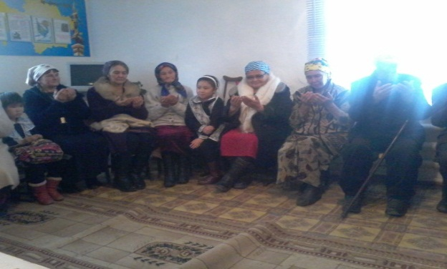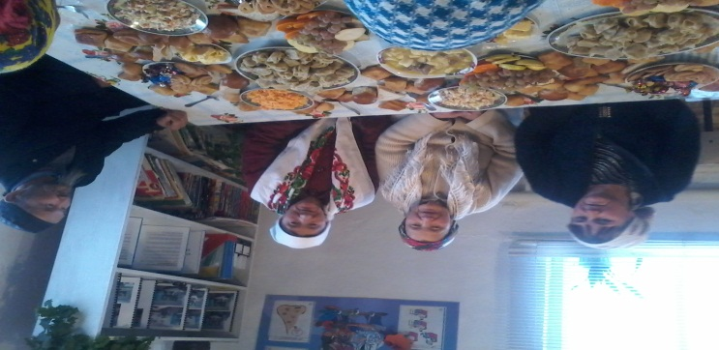

Қариялар ризашылықтарын білдіріп, оқушыларға, мұғалімдерге өздерінің ақ баталарын берді, ақ тілектерін төкті. «Ұстаз деген ұлағатқа бас идік!» атты ұстаздарды пір тұтуға арналған мерекелік іс-шара өтілді. Оқушылар мұғалімдерге концерттік бағдарлама әзірледі. Құттықтау лебіздерін жазып открытка сыйлады. Мұғалімдер көңілінен шыққан бұл іс-шара ұстаздардың жүрегінде біразға дейін сақталмақ.Балаларға экологиялық, эстетикалық тәрбие беру мақсатында 1-9 сынып оқушылары арасында «Алтын күз-2011» мерекелік іс-шара өтілді. Бастауыш сыныптар арасында іс-шара сайыс түрінде өтті. 1. Табиғат сыйын көрсету. 2. Күзгі мода-2011, 3.Аппликация, 4.Өнер көрсету, 5.Жұмбақ жасыру сайысы. Жүлделі орынды 3 сынып оқушылары жеңіп алды. Жоғары сынып оқуышлары арасында концертік бағдарлама түрінде өтті. Күзгі мереке өте тамаша өтті. Барлық балалар разы болды. Табиғатты қорғауға, сүюге, аялауға баулу мақсатында «Табиғат-тал бесігім» айдарымен оқушылармен табиғатқа саяхатқа шықтық. Әсем гүлдер теріп, түрлі формадағы жапырақтарды жинап альбом жасадық. «Ән– көңілдің ажары» тақырыбымен 1-9 сыныптар арасында ән байқауы өтті. Барлығы 10 бала қатысты. Тақырып еркін болды. Балалар әндерін сәтті орындады. Барлығы әннің сөзін, әуенін бұзбай орындап шықты. Министрлер отырысы болды. Оқу секторы І-тоқсан қорытындысы жөнінде есеп берді. ІІ-министрлер отырысы болды. 1-желтоқсан күні. Елбасының өмір жолынан үлгі ала отырып Отанын, халқын сүюге, ержүректілікке, азаматтыққа, патриоттық сезімге тәрбиелеу. Шәкірт жүргегінде елбасына деген сүйіспеншілік сезімін ояту, құрметтеу мақсатында 1- желтоқсан Тұңғыш Президент күні біздің мектептеде аталып өтілді.

«1 желтоқсан Қазақстан РеспубликасыныңТұңғыш Президент күні» тақырыбында мектеп кітапханашысы көрме ұйымдастырды. Президенттің әр-түрлі суреттері мен өмірбаяны жазылған стенд жасақталып безендірілді. «Президент, Қазақстан және жаһандық әлем» тақырыбында тарих пәнінің мұғалімі Уай М. 8-9 сынып оқушыларына дәріс оқыды. Кітапханашы Тасова Дина Темірболатқызы орта буын оқушыларымен «Алғашқы президент» тақырыбында әдеби кеш өткізді. Оқушылар елбасы жайлы жаттаған тақпақтарын, өмірбаянынан үзінділер айтып берді.Елбасының кісілік келбетін меңгерту, елін сүйген, елі сүйген елбасынан үлгі алуға тәрбиелеу мақсатында барлық сыныптарда «Біздің Елбасы», «Тәуелсіз елдің тірегі» атты сынып сағаттары жоғары деңгейде өтті.

3) 16-желтоқсан Қазақстан Республикасының Тәуелсіздігінің 25 жылдық мерекесі күніне арналған салтанатты жиында 1- сынып және 5-сынып оқушыларын Республикалық бірыңғай "Жас ұлан" және "Жас қыран" балалар мен жасөспірімдер ұйымына қабылданды.

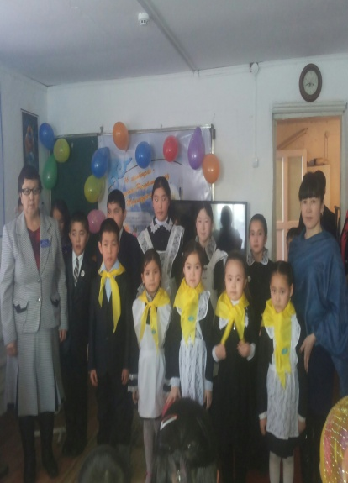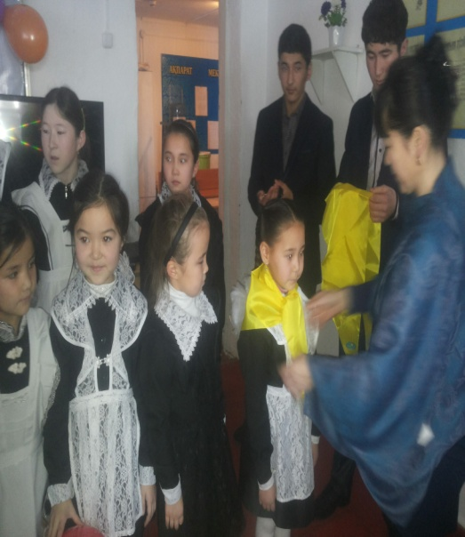

Онда ІІ-тоқсанда жүргізілетін іс-шаралармен таныстырдым. Әр министрге ІІ-тоқсанда атқаратын істерімен таныстырып, әрқайсысына жұмыс тапсырдым. «Экология және біз» тақырыбымен қоршаған ортаны қорғауға баулу мақсатында 5-9 сынып оқушыларына дәріс оқылып, пікір-талас ұйымдастырылды. Оқушылар өз ойларын ашық айта алды. Тілдік қорларының мол екендігін көрсете білді. «Денсаулық – зор байлық» тақырыбымен жоғары сынып оқушыларына ауылымыздың медбикесі Галиакберова М.Б. Оқушыларды тазалыққа үйрету мақсатында дәріс оқылды. Отанды, елді сүюге, қорғауға, құрметтеуге шақыру үрдісімен «Тәуелсіздік тұғыры» атты салтанатты жиын өтті. Кітапханашы Тасова Д.Т.. «Желтоқсан құрбандары» атты көрме ұйымдастырды. Мен шағын концерттік бағдарлама әзірледім. «Қош келдің Жаңа жыл!» бастауыш сыныптар арасында ертеңгілік өте қызықты, жоғары дәрежеде өтті. Балалардың барлығы дерлік костюмдер киіп келді. Аяз ата мен ақшақарға өздерінің жүрек жарды әндері мен тақпақтарын айтып, кәмпит олжаланды. Киінген балаларға сыйлықтар таратылды. Лоторея ойыны ойналды. Жоғары сыныптар арасында өткен кешіміз де сәтті өтті. Мұғалімдер мен оқушылар арасында жарыс ұйымдастырылды, түрлі ойындар ойналды. Биылғы жаңа жылдық шыршамыз да ерекше әдемі болды. Оқушылар 100%пайыз қатысты. Ертеңгіліктің соңында Аяз атамен Ақшақар өз сыйлықтарын үлестіріп, мектебіміздің кішкентай бүлдіршіндерін қуантты. Көптен күткен жаңа жылдық ертеңгілікке барлық оқушылар жаңа жылдық костюмдер киіп,әндерін айтып,билерін биледі. Бастауыш сыныптың жаңа жылдық сыйлықтарына ата-аналар көмектесті. Бұл күнге құрылған бағдарлама оқушылардың жас ерекшеліктеріне сай әрі тартымды болды. Бұл кешке 5 сынып оқушыларынан бастап 9 сынып оқушыларына дейін белсене қатысты. Мереке жоғары деңгейде өтті деп айтуға болады.

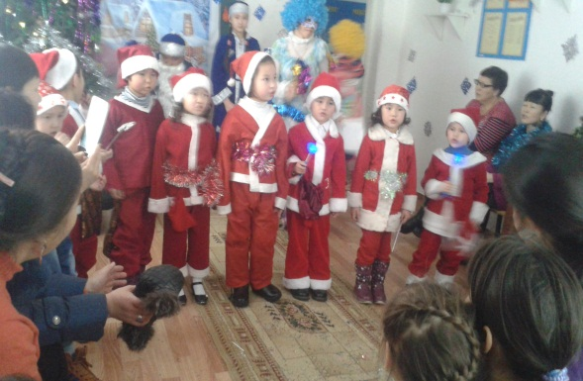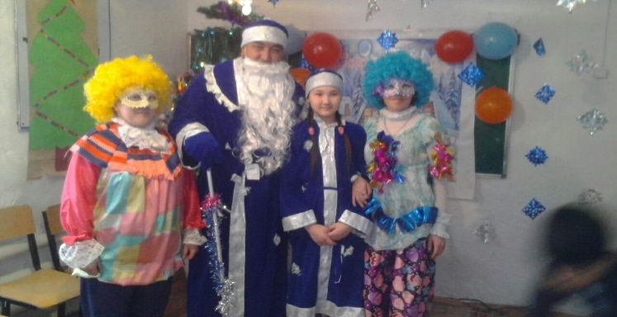

Оқушылардың сөздік қорларын молайту мақсатында 5-9 сынып оқушылары арасында «Сөз мергені» сайысы өтті. І кезең мақал жалғасын табу, ІІ кезең – әріптер таратылады, сұрақтар қойылады. Таңдаған әріптен басталатын сөзбен жауап қайтару керек. ІІІ-кезең «Мықты болсаң тауып көр!, ІV-кезең тұрақты сөз тіркесінің мағынасын табу. V-кезең «Сөз тапқанға қолқа жоқ». Бір сөз беріледі мысалы «қарындас», «тойбастар» сол сөздің ішінен сөздер құрастыру. Сайыскерлер мақтау қағазымен марапатталады. Сайыс өте тартымды өтті. «Өлең-сөздің патшасы, сөз сарасы» тақырыбымен 1-9 сынып арасында өлең шығаруға баулу мақсатында сайыс өтілді. Балалар шама-шарқылары келгенше өлең шығарды. Мектеп бойынша өлеңшілер өте шамалы болды. Аналарды құрметтеуге, сыйлауға, қыздарымызды арнайы құттықтау концерттік шара ұйымдастырылды. Ұлттың – басқа ұлттардың салт-дәстүрлерін, әдет-ғұрыптарын, ұлттық тағамдарын насихаттау бағытында «Наурыз –жыл басы» тақырыбымен үлкен мерекелік іс-шара өтілді. Биылғы Жаңа жылымыз өте қызықты өтілді.Бастауыш жоғары сыныптар арасында ғарышкерлер күніне орай әңгіме өтілді. Кітапханашы Тасова Д.Т. көрме ұйымдастырды. Салауатты өмір салтын насихаттау барысында ауыл медбикесі Галиакберова М.Б. «Біз СПИД-ке қарсымыз» атты 7-9 сыныптар арасында лекция оқыды. Суреттер әкеп көрсетті. Балалар сұрағына жауап берді.Астана – ел кіндігі» тақырыбымен Астананың даму қарқынынан оқушыларға сурет көрмесін ұйымдастыру, сурет салуға дығдыландыру бағытында сурет байқауы ұйымдастырылды. Өте жақсы сурет салғандары үшін балалар мақтау қағазымен марапатталды.

Сыңғырла, соңғы қоңырау! Үлкен салтанатты жиын өтілді. 1 сынып оқушылары мен 9-сынып оқуышлары концерттік бағдарлама әзірледі. Мектеп басшысы сөз сөйлеп, мектеп ісінің меңгерушісі екеуі үздік және жақсы оқыған оқушыларды марапаттады. Сонымен қатар оқу жылындағы көрсеткен жетістіктері бойынша мұғалімдер де маапатталды.

Соңғы қоңырау соғу рәсімі 9-сынып оқушысы Галиакберов Алмаз және 1-сынып оқушысы Жанболатқызы Нұрсаяға ұсынылды.

Тәлімгер: Уай М.